DOSSIER DE PRESSE // DECEMBRE 2012
Sommaire
CONTACT MeilleureSCPI.com

Jonathan DHIVER
01 82 28 90 28
231, rue Saint-Honoré
75001 Paris
contact@meilleurescpi.com

MeilleureSCPI.com, le comparateur de SCPI pour les particuliers
- Le constat : La SCPI, un produit accessible qu’il faut savoir maîtriser
- MeilleureSCPI.com, un acteur indépendant…
- … au service des épargnants
MeilleureSCPI.com, un outil d’aide à l’investissement
- Tranquillité d’esprit ou exhaustivité de l’information ? Plus besoin de choisir !
- Centraliser et comparer l’information : les différents outils du site
  - Des fiches complètes et interactives pour chaque SCPI
  - Un outil de recherche et de simulation
  - Toute l’actualité des SCPI
  - Une visite virtuelle du patrimoine de la SCPI
  - Un guide d’investissement en SCPI pour aller plus loin
- MeilleureSCPI.com : une approche gagnante pour tous !
Le fondateur de MeilleureSCPI.com en quelques lignes
Focus sur la SCPI : comprendre le produit
- Qu’est-ce que la SCPI ?
- Pourquoi préférer la SCPI à l’immobilier traditionnel ?
- Mieux comprendre les différents risques
- Plus concrètement, comment est-ce que ça fonctionne ?

Le comparateur de SCPI pour les particuliers
MeilleureSCPI.com est une SAS (Société par Actions Simplifiée) d’investissement immobilier spécialisée sur le support SCPI (Société Civile de Placement Immobilier).
Créé par Jonathan Dhiver, le site Web a été lancé pour la première fois en novembre 2011. Il a pour objectif de faciliter la vie des investisseurs en leur donnant les moyens de comparer les SCPI et de n’avoir qu’un seul interlocuteur dans le processus d’investissement.

Le constat : la SCPI, un produit accessible qu’il faut savoir maîtriser
La SCPI est un produit de plus en plus populaire auprès des investisseurs, en témoignent les collectes record de 2012. Il y a un an précisément, j’ai lancé MeilleureSCPI.com en sentant le potentiel de ce type de placement, tout en faisant le constat suivant : la SCPI est un bon produit d’investissement, mais l’épargnant doit bien le maitriser pour s’assurer de la qualité de son placement.
Il faut pour cela des outils innovants permettant de comparer les SCPI, des informations à jour pour rester au plus près de l’actualité concernant les SCPI et finalement un moyen d’assurer la transparence des investissements. Il n’y avait aucune plateforme grand public sur Internet répondant à tous ces critères, jusqu’au lancement de MeilleureSCPI.com !
C’est pourquoi, depuis un an, notre site connait un succès grandissant, permettant à des milliers d’internautes de comparer les SCPI et de les suivre quotidiennement. Dès qu’un chiffre sort ou qu’une actualité parait, l’équipe de MeilleureSCPI.com actualise les fiches des SCPI. Toute l’interface du site a été pensée en fonction de l’expérience utilisateur, afin de rendre le plus concret la « pierre-papier ».
Les clés d’un bon placement :
- Des outils permettant de comparer les SCPI
- Des informations mises à jour régulièrement
Après un an et plus de 100 000 pages vues, nous lançons la nouvelle version du site MeilleureSCPI.com. Au programme : plus de conseils, de nouveaux moyens pour se tenir informés et, outil inédit, une visite virtuelle du patrimoine des SCPI pour en connaitre le sous-jacent. Tout cela pour rendre le placement plus « pierre », et non plus simplement « papier » !

MeilleureSCPI.com, un acteur indépendant…
Acteur totalement indépendant, nous avons mis en place des partenariats avec de nombreuses sociétés de gestion agréées par l’Autorité des Marchés Financiers afin de proposer à nos clients une information de qualité. MeilleureSCPI.com regroupe ainsi de manière objective toute l’information disponible sur un seul site et accompagne sans frais supplémentaires les épargnants dans leur projet.
« Transparence et professionnalisme sont nos deux mots d’ordre. »
Jonathan Dhiver, Fondateur de MeilleureSCPI.com

… au service des épargnants
Premier comparateur de SCPI (Société Civile de Placement Immobilier) en ligne à présenter le patrimoine des SCPI, le site est conçu pour répondre exclusivement aux besoins des particuliers, avec professionnalisme et en toute transparence. Cette ambition se décline au travers des différents engagements suivants :
- Nous sommes indépendants vis-à-vis des sociétés de gestion : ces dernières nous reversent un pourcentage du montant de la souscription de nos clients, à la condition qu’ils concrétisent leur investissement ;
- Nous fournissons de manière complète et simple toutes les informations importantes relatives aux SCPI (bulletins trimestriels, cotations, rapport annuels, notes d’information de l’AMF, etc.) ;
- Nous avons développé une nouvelle version de notre site qui permet aux investisseurs de découvrir tous les biens des SCPI grâce à une visite virtuelle du patrimoine.
MeilleureSCPI.com : une approche gagnante pour tous !
MeilleureSCPI.com est un intermédiaire indépendant entre sociétés de gestion et investisseurs. Par son approche, le site simplifie les transactions entre les deux parties. Il renseigne et conseille les clients et transmet aux sociétés de gestion les dossiers de ces derniers. Ces clients sont :
- Des investisseurs désireux de se constituer un patrimoine immobilier sans avoir les moyens d’acheter un bien en propre ;
- Des particuliers, déjà propriétaires, qui souhaitent diversifier leur patrimoine, notamment dans l’immobilier d’entreprise ;
- Des retraités voulant percevoir un revenu complémentaire et régulier ;
- Des particuliers cherchant à bénéficier d’avantages fiscaux ;
- Des épargnants qui veulent se prémunir de l’inflation et protéger le pouvoir d’achat futur de leur épargne.

MeilleureSCPI.com : un outil d’aide à l’investissement

Tranquillité d’esprit ou exhaustivité de l’information ? Plus besoin de choisir !
Avant d’acheter un appartement, un Smartphone ou bien une voiture, le premier réflexe des clients est généralement de se rendre sur Internet, pour savoir qui propose ce bien, connaitre son prix et ses caractéristiques. Après l’achat, les clients doivent souvent suivre les actualités afin de se tenir informés par exemple des évolutions des taxes immobilières ou bien des mises à jour à effectuer sur le Smartphone.
Il ne faut pas oublier que derrière une part de SCPI, il y a de vrais immeubles, de vrais locataires, des réparations à réaliser…
En adoptant la même logique, l’investisseur en SCPI devrait s’informer, comparer et visiter le patrimoine des SCPI avant de faire son choix d’investissement. Malheureusement, l’épargnant a tendance à oublier qu’il s’agit d’un investissement immobilier et est alors confronté à plusieurs interrogations :
- Quelles sont les sociétés de gestion existantes et comment savoir laquelle est la mieux placée pour m’accompagner dans mon projet ?
- Quelles sont les SCPI disponibles et comment choisir la meilleure ?
- Comment en savoir davantage sur le patrimoine de la SCPI (localisation, état, visuel, charges à payer, rendement, etc.) ?
L’investisseur doit idéalement se rendre sur le site de chaque SCPI et y lire de nombreux documents. Une fois qu’il aura compris et comparé les données de différents placements, il lui faudra se déplacer afin de visiter les immeubles. Quant aux sociétés de gestion qui prennent en charge toutes ces démarches, elles ont pour inconvénient de ne proposer que leurs SCPI. L’épargnant doit donc choisir entre un gros travail de recherche et de synthèse qui nécessite du temps ou bien un choix rapide et accompagné mais également plus restreint !
MeilleureSCPI.com s’attache à proposer une alternative à ce dilemme. Les différents outils du site permettent de répondre à toutes ces problématiques. L’épargnant peut ainsi :
- Faire un premier choix des SCPI grâce au comparateur, au simulateur et aux fiches ;
MeilleureSCPI.com :
- Toutes les informations sur 1 même plateforme
- 1 seul intervenant à contacter
- Regarder le patrimoine des SCPI via l’outil de visite virtuelle ;
- Souscrire avec l’aide d’un conseiller en gestion de patrimoine ;
- Suivre la vie de son placement grâce aux actualités.
Centraliser et comparer l’information : les différents outils du site
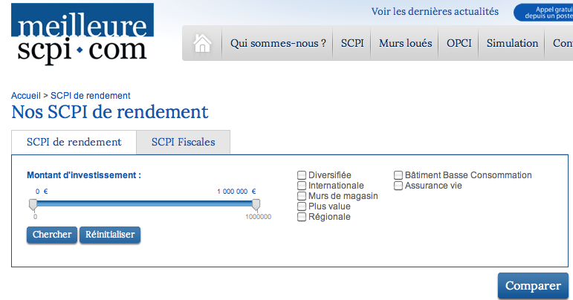
- Un outil de recherche et de simulation
L’investisseur peut affiner ses critères de recherche afin de trouver une SCPI correspondant à ses attentes (SCPI de rendement ou fiscale, budget et autres caractéristiques). Il pourra même effectuer une simulation d’investissement !
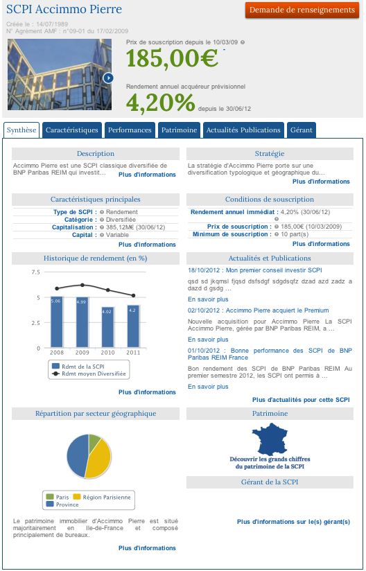
- Des fiches complètes et interactives pour chaque SCPI
Toutes les informations, chiffres et données essentielles à la compréhension des SCPI sont rassemblées sur une même fiche, simple et complète ! Différents onglets permettent d’accéder à l’information que l’on souhaite consulter (patrimoine de la SCPI, rendement, gérant, etc.) Comparer les SCPI entre elles devient alors simple et rapide !
- Toute l’actualité des SCPI
Afin de suivre la vie de son placement, l’investisseur peut lire sur le site toutes les actualités des SCPI (acquisitions, Assemblées Générales, arbitrages) et du monde de l’immobilier plus généralement (indices ICC et ILC, nouveaux dispositifs, etc.). Les actualités sont disponibles sur MeilleureSCPI.com et également sur nos réseaux sociaux et via une newsletter personnalisable.
- Une visite virtuelle du patrimoine de la SCPI
Nul besoin de faire le tour de France pour voir les biens de chaque SCPI grâce à ce module innovant. Photos, localisation sur une carte et Google Street View© permettent à l’investisseur de vérifier la qualité des actifs de la SCPI et leur position géographique, car en immobilier, il y a trois règles : l’emplacement, l’emplacement et l’emplacement ! Il est en effet primordial de s’assurer que chaque bien pourra être loué facilement car la plus-value à la revente ainsi que les dividendes reçus par les associés d’une SCPI dépendent de la localisation du bien.
Le fondateur de MeilleureSCPI.com en quelques lignes
Jonathan Dhiver a grandi au sein d’une famille d’entrepreneurs. Baigné depuis plus de 20 ans dans le monde de l’immobilier avec des parents entrepreneurs en immobilier, Jonathan souhaitait depuis de nombreuses années se lancer dans l’aventure entrepreneuriale. Avide de challenges et passionné de nouvelles technologies, il décide de franchir le pas en fondant MeilleureSCPI.com.
Curriculum Vitae
- 2011 : Création de Meilleure SCPI.com – intégration de l’incubateur Advancia
- 2007- 2011 : Consultant chez Cushman & Wakefield
- 2000 : Master en ingénierie immobilière de l’université Paris X (Nanterre - La Défense)
- 2000 : Maîtrise en Mathématiques Appliquées aux Sciences Sociales (MASS) de Dauphine

Pourquoi entreprendre la construction d’un site dédié à la SCPI ? Avant de fonder sa société, Jonathan vendait des immeubles loués à des fonds d’investissement, des SCPI et des particuliers. Il s’est rendu compte qu’il n’existait pas de plateforme spécifique pour les SCPI, et que ce type de placement avait de bonnes performances. C’est ainsi qu’est né MeilleureSCPI.com : un site de comparateur de SCPI conçu pour répondre aux besoins des particuliers !

Focus sur la SCPI : comprendre le produit

Qu’est-ce que la SCPI ?
Les Sociétés Civiles de Placement Immobilier (SCPI) sont des sociétés permettant d’investir collectivement. Elles acquièrent et gèrent un patrimoine composé de plusieurs actifs immobiliers. Pour cela, elles collectent auprès des épargnants, ou associés, des capitaux qui sont ensuite investis dans différents biens comme des logements, commerces, bureaux... Les loyers perçus sont distribués sous forme de dividendes aux associés selon leur quote-part au capital de la SCPI. Dans le cas des SCPI fiscales, les investisseurs bénéficient de réductions d’impôt.
Pourquoi préférer la SCPI à l’immobilier traditionnel ?
Les avantages similaires
Constitution d’un patrimoine
Entrée régulière de revenus locatifs
Valeur de placement peu volatile
Plus-value lors de la cession des bien ou transmission à ses héritiers
Les avantages propres à la SCPI
Un investissement possible dès 5 000 €
Possibilité de ne vendre qu’une partie des parts
Une société de gestion gère votre patrimoine
Des risques mutualisés grâce à plusieurs biens

Mieux comprendre les différents risques
- Perte de valeur et absence de rendement Oui, mais… répartition géographique et diversification des biens atténuent le risque.
- Risque de défaillance de la société de gestion qui gère la SCPI Oui, mais… les sociétés de gestion sont agréées et contrôlées par l’AMF et si une société de gestion venait à faire défaut, la loi impose que la gestion de la SCPI soit transférée à une autre société de gestion.
- Le capital n’est pas garanti Oui, mais… la responsabilité financière des associés est limitée à leur apport au capital.
- La revente des parts de SCPI n’est pas garantie Oui, mais… la réglementation du marché secondaire organise la liquidité des parts.

Plus concrètement, comment est-ce que ça fonctionne ?
Deux types de SCPI : les SCPI de rendement et les SCPI fiscales
Les SCPI de rendement investissent dans l’immobilier d’entreprise que sont les bureaux, les locaux d'activités, les commerces ou bien les entrepôts. Les SCPI fiscales investissent quant à elles exclusivement dans l’immobilier d’habitation neuf (livré ou en cours de construction) ou dans des biens totalement réhabilités. Ces dernières permettent par ailleurs de profiter de différents dispositifs fiscaux avantageux.
Exigence de rendement ou optimisation fiscale, la SCPI peut répondre aux besoins variés des investisseurs.
Les SCPI à capital fixe
Un capital plafond est inscrit dans les statuts d’une SCPI à capital fixe. La société de gestion augmente progressivement le capital de la SCPI jusqu’à atteindre ce capital plafond.
SCPI à capital fixe pour avoir accès au marché secondaire ou SCPI à capital variable pour pouvoir souscrire à n’importe quel moment : à vous de choisir !

ou variable
Les investisseurs peuvent alors souscrire soit sur le marché primaire en acquérant des parts lors de cette augmentation de capital, soit sur le marché secondaire en rachetant des parts auprès d’autres investisseurs tout au long de l’année. La vente de parts de SCPI à capital fixe se fait également sur le marché secondaire, qui répond aux lois de l'offre et de la demande.
Les SCPI à capital variable
Il n’y a pas de marché secondaire pour les SCPI à capital variable. Cela permet, sauf cas exceptionnel, de souscrire de manière permanente à un prix défini par la société de gestion.
Pour vendre ses parts, l’associé fait une demande de remboursement de la part à la valeur de retrait, également définie par la société de gestion. Si une contrepartie souhaite souscrire, la demande de remboursement est acceptée. Sinon, la société de gestion peut être amenée à créer un fonds de remboursement pour satisfaire ces demandes de retrait qui ne trouvent pas de contrepartie.
Le Guide de l’investissement en SCPI est disponible gratuitement sur MeilleureSCPI.com !

À la condition que les sociétés de gestion communiquent cette information sur le bien.

